Практическое совместное занятие с использованием нетрадиционной техники рисования «Желтый цыпленок»
Иванова В.А. Апрель 2020

Уважаемые родители! Представляю вам практическое совместное занятие с детьми «Желтый цыпленок». Дети знакомились с домашними птицами, профессией птичницы, что едят домашние птицы и где живут и как человек за ними ухаживает. Мы раскрашивали раскраски с курицей, петушком и цыплятами, рассматривали картинки птичьего двора, знакомились с разнообразием домашних птиц. Этот мастер-класс предлагает вам нарисовать совместно с ребенком куриное семейство в нетрадиционной технике, которая подвластна даже двухлетнему малышу.
Задачи: - содействовать знакомству родителей с нетрадиционными техниками рисования, стимулировать их к совместному творчеству с детьми - знакомство ребенка раннего возраста с нетрадиционными техниками рисования - вызывать радость от результатов своего творчества - развитие воображения Умения и навыки: - умение детей самостоятельно применять нетрадиционные техники рисования - умение владеть простейшими техническими приемами работы с различными изобразительными материалами; - формировать навык работы с красками Предварительная работа. Перед началом работы рассмотрите с ребенком картинки, где изображена курочка, петушок, цыплятки или куриное семейство. Проговорите с ребенком, какого они цвета, пусть он назовет каждый цвет, который он знает. Сходите в зоопарк и рассмотрите там птиц. Почитайте с малышом сказки про Курочку-рябу и другие. Затем предложите ему совместно с вами нарисовать куриное семейство.
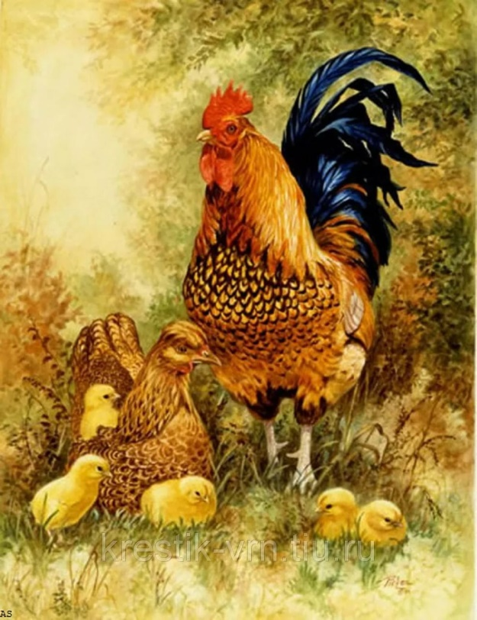

Для работы вам понадобится: лист бумаги А4, гуашь желтого цвета и детская ладошка На детскую ладошку густо наносим мягкой кистью гуашь желтого цвета.
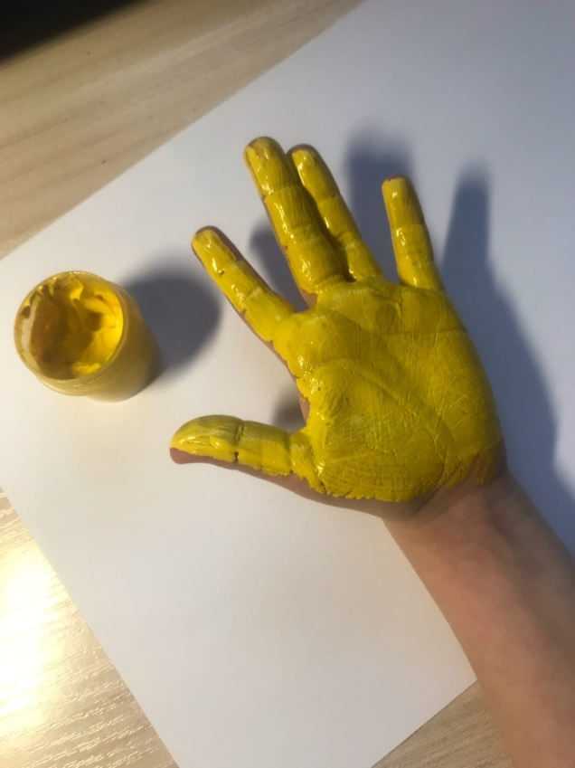
Затем прижимаем ее к листу бумаги, оставляя сзади курочки место для цыплят.
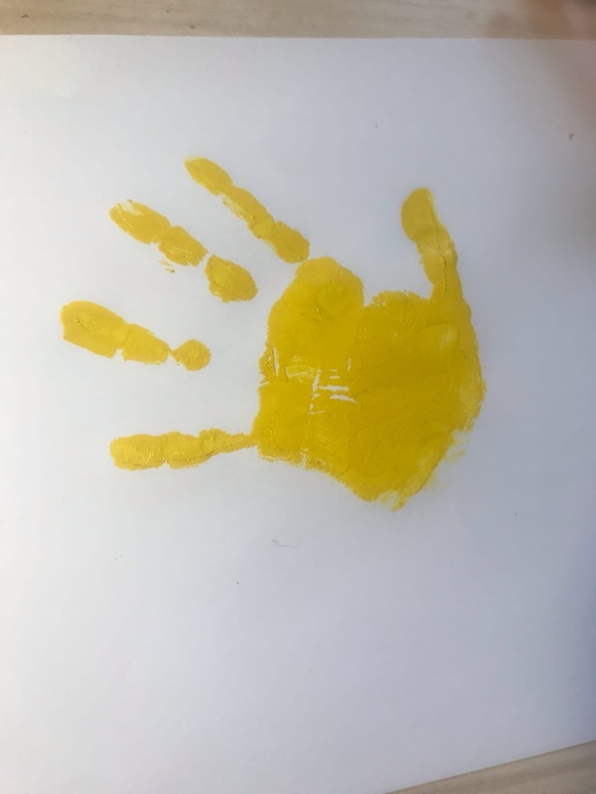
Затем берем большой пальчик ребенка и наносим краску только на него.
Делаем несколько отпечатков сзади курочки.
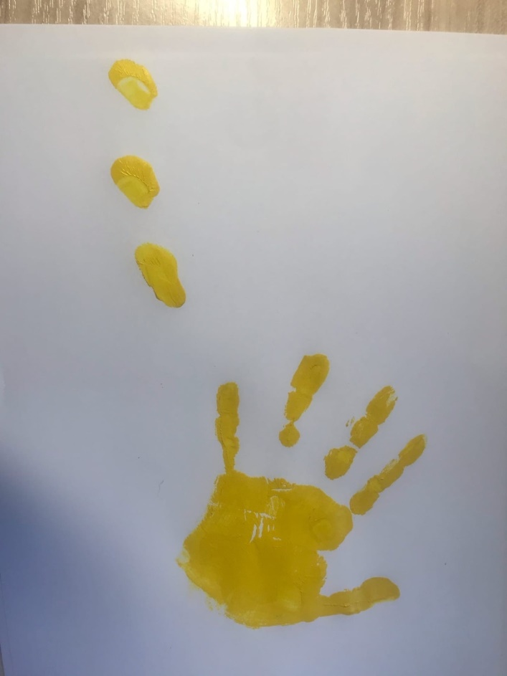
Рисунок почти готов. Дорисовываем курочке и цыплятам лапки, глазки и клювики.
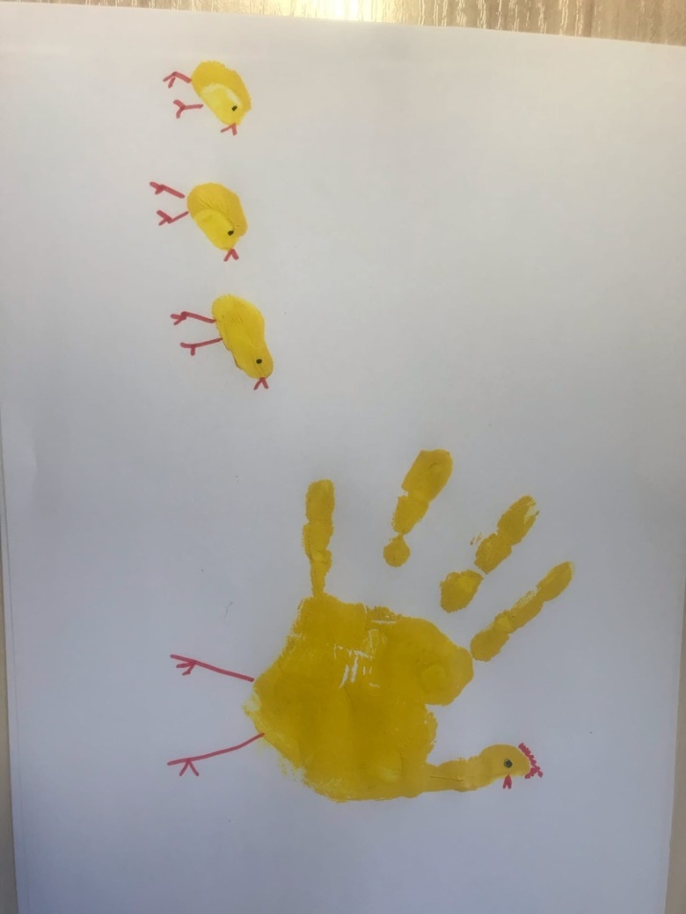
Затем можно дорисовать небо, солнышко, травку. Все что захочет ваш малыш, чтобы куриному семейству было веселее!
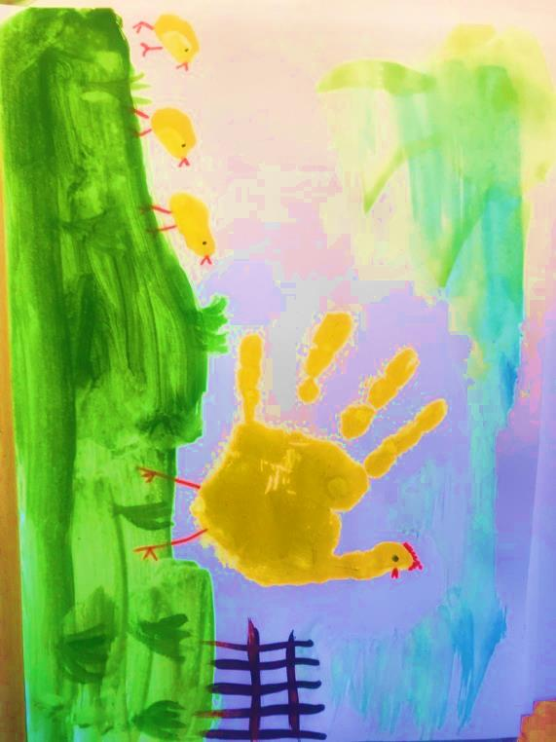

Теперь рисунок можно вставить в рамочку. Получилось прекрасное украшение для детской комнаты. Удачи вам в совместном творчестве и приятного времяпровождения со своим малышом! Источник: из личного опыта педагога.

